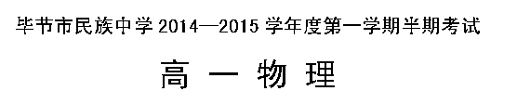

一、单选题（每小题4分，8小题，共32分）
1．下列各组物理量中，全部是矢量的有( )
A．位移、加速度、速度、平均速度 B．速度、路程、时间、平均速度
C．位移、速度、加速度、路程 D．速度、质量、加速度、路程
2．某校高一的新同学分别乘两辆汽车去市公园游玩。两辆汽车在平直公路上运动，甲车内一同学看见乙车没有运动，而乙车内一同学看见路旁的树木向西移动。如果以地面为参考系，那么，上述观察说明( )
A．甲车不动，乙车向东运动 B．乙车不动，甲车向东运动
C．甲车向西运动，乙车向东运动 D．甲、乙两车以相同的速度都向东运动
3．一个运动员围绕着400m跑道跑了一圈，所用时间为100s，则在这100s的时间内，运动员通过的位移大小和路程分别是( )
A．位移是零，路程也是零 B. 位移是零，路程不是零
C．位移不是零，路程是零 D．位移和路程都不是零
4．关于加速度的物理含义，下列说法正确的是( )
A．加速度表示速度增加 B．加速度表示速度变化
C．加速度表示速度变化快慢 D．加速度表示速度变化大小
5．下列情况中的物体，哪些可以看作质点( )
A．研究从毕节开往贵阳的汽车的运行速度
B．研究汽车后轮上一点运动情况
C．体育教练员研究百米赛跑运动员的起跑动作
D．研究地球自转时的地球
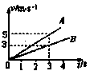6. A和B两物体在同一直线上运动的v-t图象如图所示。已知在第3s末两个物体在途中相遇，则下列说法正确的是( )
A．两物体从同一地点出发
B．出发时B在A前3m处
C．3s末两个物体相遇后，两物体可能再相遇
D．运动过程中B的加速度大于A的加速度
7．一物体由静止沿光滑的斜面匀加速下滑距离为L时，速度为v，当它的速度是$\frac{v}{2}$时，它沿斜面下滑的距离是( )
A．$\frac{L}{2}$ B．$\frac{\sqrt{2}L}{2}$ C．$\frac{3L}{4}$ D． $\frac{L}{4}$
8．跳伞运动员以5m/s的速度匀速降落，在离地面h=10m的地方掉了一颗扣子，跳伞员比扣子晚着陆的时间为(扣子受以空气阻力可忽略，g=10m/s²) ( ) A．2s B．$\sqrt{2}$s C．1s D．(2-$\sqrt{2}$)s
二、多选题（每小题4分，共16分。全部选对的得4分，选对但不全的得2分，有选错或不选的得0分）
9. 下列关于速度的叙述中正确的是( )
A．平均速度即为速度的平均值
B．平均速率是指平均速度的大小
C．瞬时速率是指瞬时速度的大小
D．汽车以v经过某一路标，v是指瞬时速度
10．下列几种情况，可能发生的是( )
A．位移和加速度反向 B．速度和加速度反向
C．加速度不变，速度在变 D．速度不变，加速度在变
11. 下列说法中指时刻的有( )
A．新闻30分每天中午12点开播 B． 一场足球比赛90分钟
C．火车9点20分到站 D．物理测试的时间是90分钟
12. 为了求出楼房的高度，让一小石块从楼顶上自由下落（不计空气阻力）只测出下列一个物理量，则已知下列哪个物理量可以计算出楼高( )
A．石块下落的时间 B．石块落地的速度
C．石块第1s内的位移 D．最后1s的位移

三、实验题(本大题4小题，每空2分，共20分,把答案填写在题中横线上空白处)
13．电火花打点计时器是用______电源，频率为______Hz，它每隔_____秒打一次点．
14．某同学在做打点计时器实验时，获得如下两条纸带：
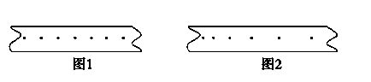
图1中相邻两点间的距离相等，说明小车做__________运动，图2中小车靠的纸带的左端相邻两点间的距离逐渐增大，说明小车做__________运动．
15．电磁打点计时器是一种使用________(填“低压交流电或低压直流电或直流电”)源的计时仪器，它的工作电压是________(填“220 V”或“6 V”) .当电源频率是50赫兹时，它每隔________秒打一次点．
16．下图是某同学在做“测定匀加速直线运动的加速度”实验中的一条纸带，每相邻两个点中间还有四个点未画出．打点计时器接在频率为50赫兹的电源上．
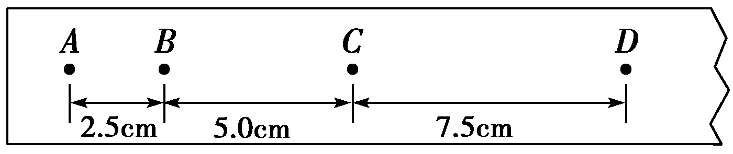
则打B点时小车的速度v_{B}＝________。小车的加速度a＝________。（结果保留三位有效数字）
四、计算题（本题共3小题，第17～19题分值分别为10、10、12分，共32分。解答写出必要的文字说明、方程式和重要的演算步骤，只写出最后答案的不得分，有数值计算的题，答案中必须明确写出数值和单位）
17. 一物体做匀加速直线运动，初速度为0.5m/s，第3s内的位移为4m, 求：物体的加速度？

18. 一物体做匀变速直线运动，初速度为v₀，加速度为a，运动时间为t，求：
（1）物体在时间t末的速度v？
（2）物体在时间t内的位移x？

19. 把一条铁链自由下垂地悬挂在天花板上，放开后让铁链做自由落体运动，已知铁链通过悬点下3.2m处的一点历时0.5s，求铁链的长度(g=10m/s²)？

毕节市民族中学2014—2015学年度第一学期期中考试
高一物理试题答案
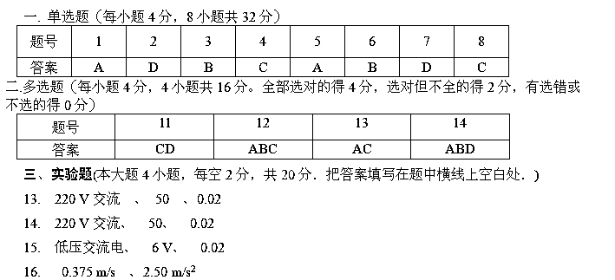
四．计算题（本题共3小题，第17~19题分值分别为10、10、12分，共32分。解答写出必要的文字说明、方程式和重要的演算步骤，只写出最后答案的不得分，有数值计算的题，答案中必须明确写出数值和单位）
17：解析：由题意得x₃₌v_{o}t₃₊at₃²/2-(v_{o}t₂₊at₂²/2)
即4=0.5×3+a×3²/2-(0.5×2+a×2²/2)解出a=1.4m/s²
18/.解析：（1）由a=(v-v₀)/t得v=v₀+at
(2) 由v_{平均}=(v₀+v)/2和x=v_{平均}t, v=v₀+at得x=v₀t+at/2
19.解析：设链底端距该点为x_{1，}得
x₁＝$\frac{1}{2}{\text{gt}}^{2}$ x₂=3.2=$\frac{1}{2}g(t+0\text{.}5)^{2}$ 解得t=0.3s
x₁=$\frac{1}{2}{\text{gt}}^{2}$=0.45m 链长L=3.2-0.45=2.75(m)

